**App.js**

|  |
| --- |
| import React, { Component } from 'react';   import Facture from './Facture' ;   export default class App extends Component {      constructor(){ super() }      render() { return (       <div> <Facture /> </div> ) } } |

**DetailFacture.js**

|  |
| --- |
| import React, { Component } from 'react';   export default class DetailFacture extends Component {      constructor(props){          super(props)      } ;      render() {          return (              <div>              <div>              <h3>Liste des articles</h3>              <table border="1">              <tbody> {this.props.arts.map((value,index)=>{ return(              <tr key = {index}>              <td>{value.reference}</td>              <td> {value.designation}</td> <td> {value.qte}</td>  <td> {value.prix}</td>   <td> {value.prix*value.qte}</td>    </tr> ) }) }  </tbody></table>   </div>  </div> ) } } |

**EnteteFacture.js**

|  |
| --- |
| import React, { Component } from 'react' ;  export default class EnteteFacture extends Component {      constructor(props){          super(props);           this.state={montant:''}      }      componentDidMount=()=>{ let total=0;           this.props.arts.map((value)=>{      total+=value.qte*value.prix ; });      this.setState({montant:total})  } ;  render() {      return (      <div>          <div>              <h1>Impression Facture</h1> Facture N° {this.props.fact.numfact}<br/>              Date Facture : {this.props.fact.datefact}<br/>              Montant : {this.state.montant} </div>               <div>                  <h3>Client:</h3> Raison sociale : {this.props.cl.raisoc}<br/>               Responsable : {this.props.cl.responsable}               </div>               </div>               )               } } |

**Facture.js**

|  |
| --- |
| import React, { Component } from 'react' ;  import EnteteFacture from './EnteteFacture' ;  import DetailFacture from './DetailFacture' ;  import FormFacture from './FormFacture' ;  export default class Facture extends Component {      constructor(){          super();           this.state={ facture:{ numfact:"100", datefact:"18/05/2022" },           client:{              codecl:12,              raisoc:"Confort-Plus",               responsable:"Turki Mounir"               },            articles:[ {reference:"1",designation:"la vaisselle",qte:3,prix:1500},             {reference:"3",designation:"Machine a laver",qte:3,prix:1200},             {reference:"17",designation:"Micro-onde",qte:4,prix:300} ], } }           ajoutLigne =(ref,des,qt,pr)=>{              let ligne={reference:ref,designation:des,qte:qt,prix:pr}               this.setState({ articles: [...this.state.articles, ligne]})              } ;              render() { return (                  <div>                  <EnteteFacture fact={this.state.facture} cl={this.state.client} arts={this.state.articles} />                  <DetailFacture arts={this.state.articles} />                   <FormFacture ajoutLigne={this.ajoutLigne} />        </div> ) } } |

**FormFacture.js**

|  |
| --- |
| import React, { Component } from 'react';  export default class Facture extends Component {      constructor(props){         super(props)         this.state={ ref:"", des:"", qt:"", pr:"" }        }      render() {        return (         <div>           <div>              <input type="text" placeholder="Référence" value={this.state.ref}         onChange={(e)=>{this.setState({ref:e.target.value})}} /> <br/>         <input type="text" placeholder="Désignation" value={this.state.des}          onChange={(e)=>{this.setState({des:e.target.value})}} /> <br/>          <input type="text" placeholder="Quantité" value={this.state.qt}          onChange={(e)=>{this.setState({qt:e.target.value})}} /> <br/>           <input type="text" placeholder="Prix" value={this.state.pr}           onChange={(e)=>{this.setState({pr:e.target.value})}} /> <br/>           </div>           <button onClick={()=>this.props.ajoutLigne(this.state.ref,this.state.des,this.state.qt,this.state.pr)}> Ajout ligne </button>           </div>            )            }           } |

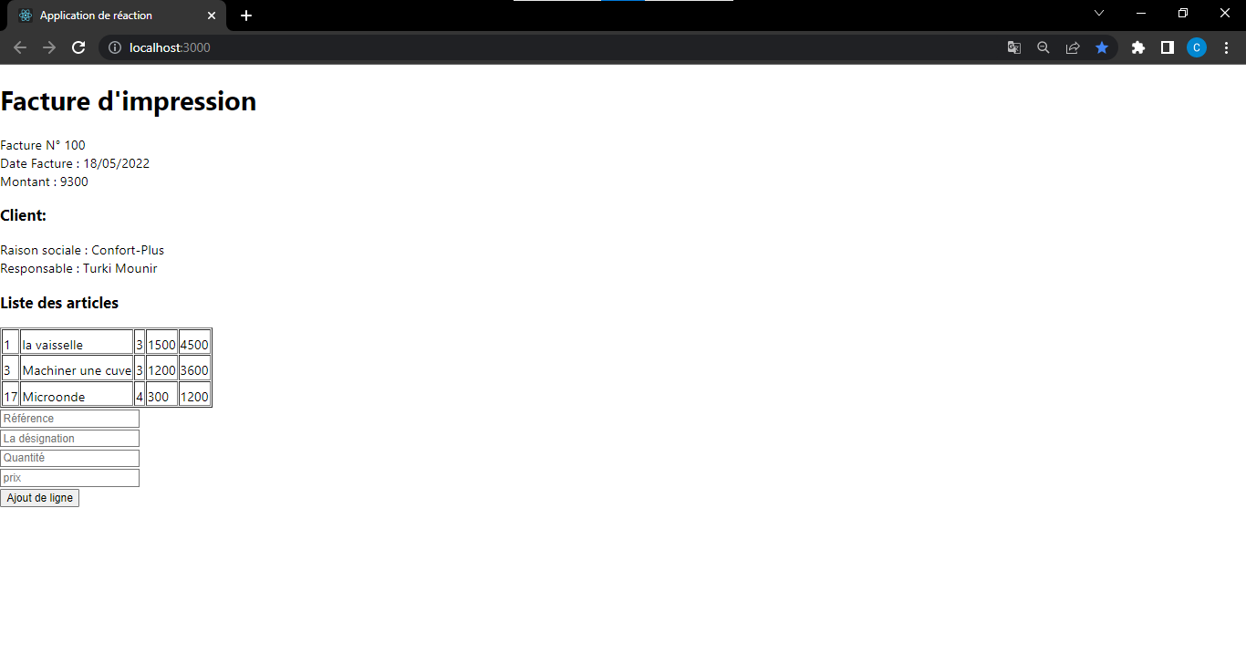**Exécution :**